-REPARAR LOS PERMISOS DE DISCO EN NUESTRO MAC-

-¿Cuando reparar los permisos de disco?

Los permisos de disco de nuestro mac se suelen reparar cuando nuestro mac aplicaciones empiezan a no trabajar al 100% le cuesta abrir aplicaciones o cierres inesperados de las mismas,tambien suele tardar mas en abrir las aplicaciones apareciendonos la famosa rueda de colores al pensar nuestro mac;

-Tambien aconseja apple realizer una reparacion de permisos despues de una actualizacion del systema para que todo este optimo en nuestro sistema mac para que funcione al 100% .

-¿Como se reparan los permisos de disco?

-Para reparar los permisos de disco en nuestro mac tenemos que ir a “aplicaciones” , “utilidades”,”utilidad de disco” como muestra la siguiente imagen;
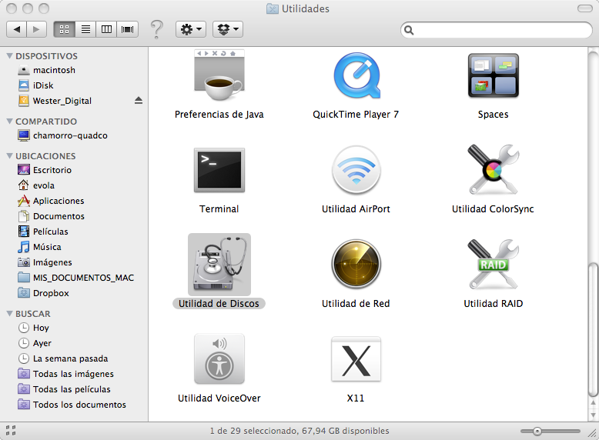

-Despues tenemos que seleccionar el disco duro en el cual tengamos instalado nuestro systema apple y haremos click en reparar permisos de disco ,despues de esto veremos la barra de proceso y un log de la reparacion de los permisos hay podremos ver los errors de los mismos,con esta utilidad se suelen quitar bastantes problemas del sistema,tambien existen programas de mantenimiento de nuestro systema apple como el OnyX que nos harian una reparacio de nuestro mac mas profundo ;
